**线上面试流程以及操作手册**

# 第一章 准备工作

## 考试流程

考生打开电脑谷歌浏览器登录网址<http://ms.gd-pa.cn>和移动端下载安装“太亚云面试”APP客户端（建议使用安卓系统的设备）——考生自主测试——模拟测试——发放考试题目——网络远程面试（专业技能测试+试教+面谈）——综合实践、体育和美术岗位发送专业技能测试作答邮件至学校指定邮箱。

## 设备与环境要求

考试环境：考试环境应为独立、安静、光线充足、相对封闭的场所（房间），体育专业技能测试时可以是开放式场地。

设备：考生可任意选择设备，包括但不限于电脑、手机、相机、摄像机等，可以使用黑板板书，以及多媒体设备。

# 第二章 网络面试自测操作说明

# 考生自主测试时间：2022年5月30日08:00至18:00，考生根据时间安排，自行登录进行自主测试和模拟试测。

1、环境要求

（1）网络环境：确保房间宽带或无线网络畅通，用于监控的手机网络信号强，确保面试期间不间断，面试视频顺利上传。为确保设备终端正常在线，建议电脑及移动终端使用不同上网方式，考试期间保持移动终端无通讯呼入（无通讯呼入方式小提醒：呼叫转移、手机管家来电拦截、退出微信等通讯软件登录等方式，建议考生根据各自移动终端实际情况采取措施）。

（2）考生端硬件要求：①一台操作系统为Win7或以上且带清晰摄像和录音功能的电脑（注意：摄像头应保证视频图像清晰，拾音器应确保录音清楚）；②一台带清晰摄像和录音功能的移动终端，须确保电力充足（手机或平板电脑皆可，安卓系统）。

（3）考生端软件要求：电脑终端安装谷歌浏览器，没有的请到谷歌浏览器官网https://www.google.cn/chrome/下载；移动终端安装“太亚云面试”APP客户端，没有安装的可以扫描下方二维码下载安装（使用安卓设备）。



安卓客户端

**2、自测操作流程**

环境自测由考生自主完成，不限制测试次数，考生可进行多次测试以保证符合面试环境设置要求。

（1）打开电脑,关闭360卫士、腾讯电脑管家、联想等杀毒软件,打开电脑**谷歌浏览器，**登入网址https://ms.gd-pa.cn/batch/newBatch。

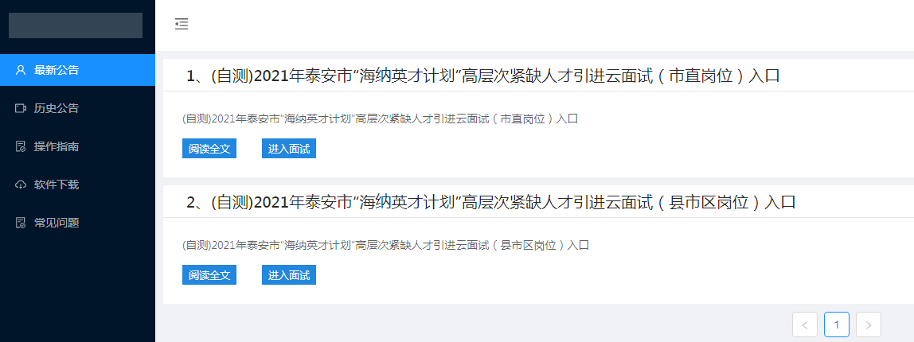

（2）考生选择对应自测入口进入个人登录页面。输入考生手机号（**默认与报名所填个人手机号一致**），身份类型选择：考生，输入验证码，获取手机验证码后登录。

提示无账号或者收不到手机验证码的考生，请联系处理，电话：0757-82133871。

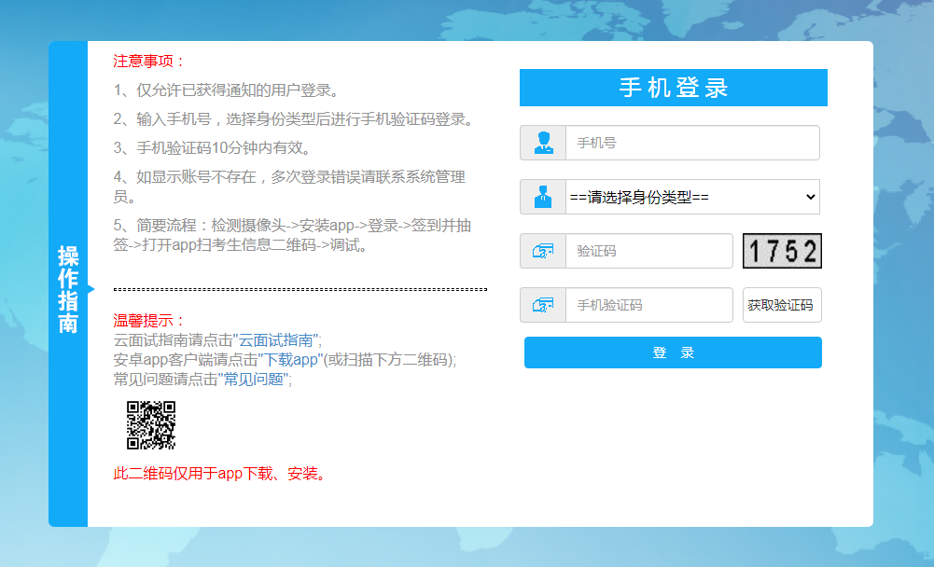

（3）登录后显示考试须知，考生自主阅读并点击“已阅并确认”后进入下一步。

（4）考生通过移动终端**“太亚云面试”APP**对准电脑浏览器页面左上角考生信息二维码进行扫描（扫描不成功的可点击放大二维码图片），打开手机摄像头。

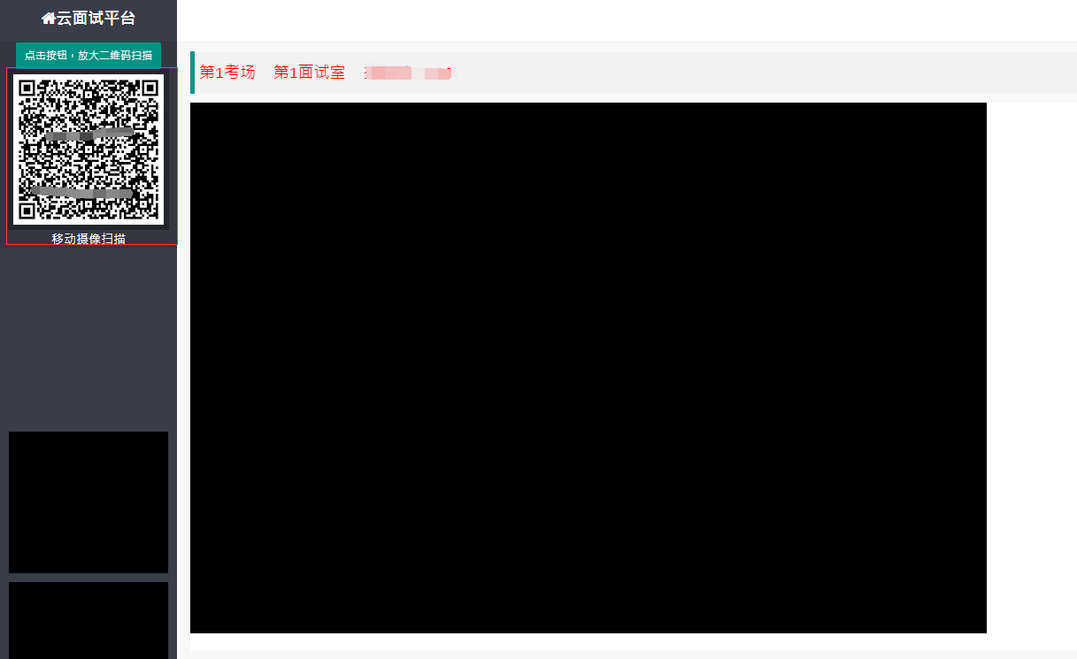

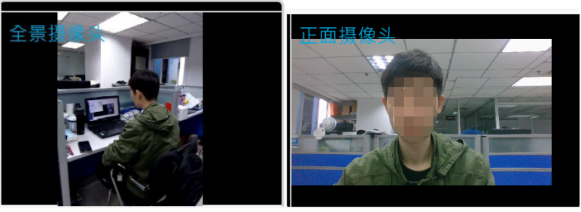**（5）正式面试时，电脑需紧靠墙角摆放，考生周边不得出现书籍、纸张、与考试无关的电子设备等物品，电脑摄像头画面需包含房间屋门。将移动终端置于考生侧后方，确保移动终端能清晰拍摄考生侧面、手部和电脑完整屏幕。如因考生不按照要求操作，导致考官在评判时认定有作弊行为，责任由考生自负。**

（6）考生点击页面“测试开始”按钮，系统弹出自测试题画面并开始录制考生答题视频，屏幕右上角显示面试时间倒计时，考生面对**电脑摄像头**模拟答题。

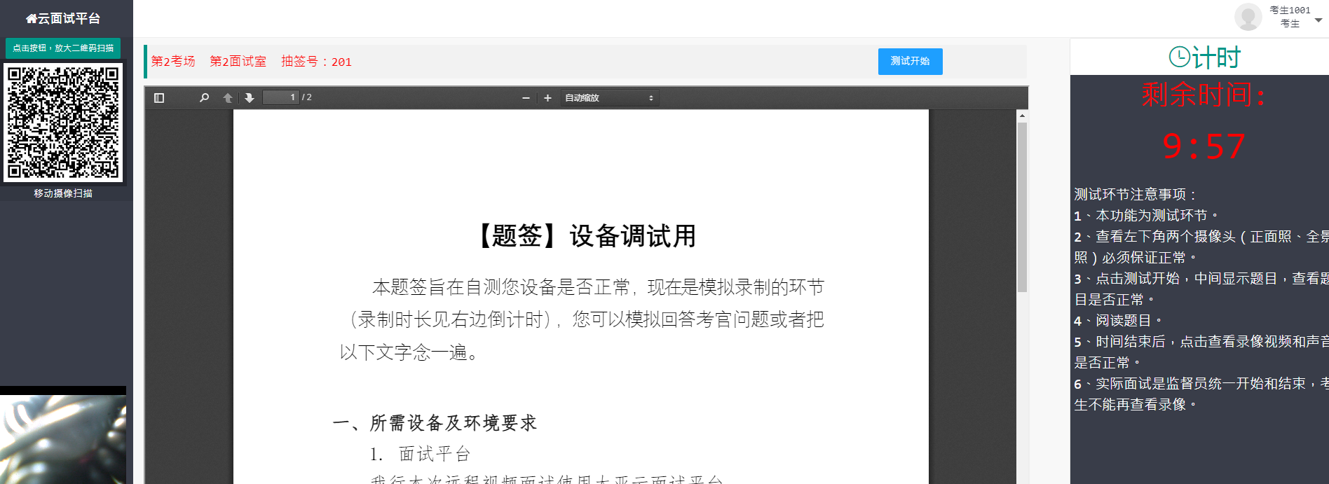

（7）答题时间到，考试自动结束，考试视频自动上传云平台，考生点击页面“查看录像”按钮，查看个人答题视频中**电脑摄像头拍摄视频和移动终端拍摄的视频、声音**是否正常，确认正常后点击页面右下角“视频正常”按钮，完成个人自测。如视频或声音异常，请检查个人设备后再次测试，直至视频和声音均正常（**务必答满3分钟，否则无法查看录像**）。

特别提醒：**面试视频将作为给考生面试评分的主要依据，请考生务必高度重视，确保自测效果符合面试要求。考生答题视频仅能在自测期间查看，模拟面试、正式面试答题视频个人无法查看。正式面试视频未能传输到考试云平台的，视为考生放弃正式面试，责任由考生自行承担。**

# 第三章 线上面试须知

**综合实践、音乐和美术岗位需要在面试平台上先进入专业技能测试入口进行专业技能测试，再进入试教入口进行试教。体育岗位直接进入试教入口即可进行试教。**

**一、系统测试**

（一）请考生打开电脑谷歌浏览器登录网址http://ms.gd-pa.cn。和移动端“太亚云面试”APP，进入考试界面，按相关要求进行试测。

（二）试测内容包含：登录、考生测试录音录像视频是否清晰等全流程操作，具体请参考《网络面试自测操作说明》；若在试测过程中出现无法登录、视频无法录制等技术问题，请咨询技术电话0757-82133871，正式考试时可通过系统“问题咨询”功能向监考员咨询。

（三）考试过程中请关闭 QQ、微信、钉钉、内网通等所有通讯工具及TeamViewer、向日葵等远程工具，不按此操作导致考试过程出现故障而影响考试的，由考生自行承担责任。

**二、操作流程**

（一）考生输入本人手机号（默认与报名所填个人手机号一致），身份类型选择：考生，输入验证码，获取手机验证码后登录。考试全程请确保为本人，如发现替考、作弊等违纪行为，取消考试资格。

（二）考生登录系统前，请将手机调至静音，考试全程未经许可，不得接触和使用手机，如考试中途出现系统故障等需要协助处理的问题，请通过系统“问题咨询”功能向监考员咨询。凡发现未经许可接触和使用通讯工具的，一律按违纪处理，取消考试成绩。

（三）考试开始前，请考生在系统确认个人信息，由系统进行随机抽签。在仔细阅读考试规则后，请等候服务器发送开考指令，系统自动推送考生题签。考试过程中考生不得抄录、复制与考试相关的内容外泄传播，或在网络上发布任何与考试相关的信息，否则取消考试资格并追究相应责任。

（四）考试开考后，考生进入线上考试界面，此时系统会自动开始倒计时和视频录制。请考生依次作答，在作答期间，不得以任何方式暗示或透露姓名、准考证号等个人信息，违者取消考试成绩。考试全程请用普通话作答，答题后，请说：“回答完毕”。

（五）若考生提前答题完毕，对题目没有补充，可自行提前退出系统；若考试时间截止后，系统自动停止视频录制，请考生自行退出系统。

**三、注意事项**

（一）在线面试系统全程视频监控、身份验证、考试场景取证，一旦发现替考、代考等作弊现象，将按相关法律法规处理。

（二）系统后台全程录像录屏，在考试期间禁止切屏、截屏等与考试无关操作，若因考生无关操作导致无法正常考试的，所造成的后果由考生自行承担。考生不允许多屏登录，凡发现的，一律按违纪处理，取消考试成绩。

（三）在线考试过程中，考生所处考试环境不得有其他人员在场，一经发现，按作弊违纪处理，取消考试成绩。

（四）在考试过程中考生不得中途离开座位，不得左顾右盼、线上查询或向考试无关人员求助，一经发现按违纪处理，取消考试成绩。

（五）如违反以上相关要求导致考试异常，由考生自行承担责任；属于违纪行为的，一律取消考试成绩。

# 第四章 考生纪律

一、考生要按面试程序和要求参加面试，不得以任何理由违反规定，否则取消考生的面试资格。

二、考生在候考过程中要自觉听从工作人员的安排，保持安静，禁止考生最小化系统页面操作其他系统或浏览其他网页，不得随意离开电脑。

三、考生在面试时不得翻看任何资料，否则面试成绩按零分处理。在规定的时间用完后应停止答题。

四、考生可在规定的答题时间内进行必要的准备和思考。面试过程中按照试题要求回答问题，不得回答与考试无关的内容。

五、考生不得使用滤镜等可能导致本人严重失真的设备，妆容不宜夸张，不得遮挡面部（不得戴口罩），不得以任何方式向评委透露本人的姓名。

六、考生面试结束后，可自行退出系统、离开电脑。

**温馨提示：考生在开考前请仔细阅读考试须知，技术问题咨询电话：0757-82133871。**